Казанский (Приволжский) Федеральный Университет.
Кафедра технологии нефти, газа и углеродных материалов
Kazan Federal University.
Department of high-viscosity oils and natural bitumen
Расчет атмосферно-вакуумной трубчатки (АВТ)
Atmospheric vacuum tube (АВТ)
Араб Абдуллах Анмар Абдуллах, Arab Abdullah Anmar Abdullah ¹
Валиев Динар Зиннурович, Valiev Dinar Zinnurovich ²
Кемалов Руслан Алимович, Kemalov Ruslan Alimovich ³
магистрант группы 03-418 кафедры технологии нефти, газа и углеродныхматериалов¹ старший преподаватель кафедры технологии нефти, газа и углеродных материалов ²
кандидат технических наук, доцент кафедры технологии нефти, газа и углеродных материалов³
УДК 502.7. Шифр научной специальности ВАК: 1.4.12. «Нефтехимия»
E-mail: ElinMFazlyeva@stud.kpfu.ru, valievdz@bk.ru

Аннотация: В данном отчете представлен расчет двух ректификационных колонн (К-1 и К-2), входящих в состав установки первичной перегонки нефти.

Ключевые слова: ректификация, нефтепереработка, материальный баланс, тепловой баланс, фракционирование, конструкция, давление-температура, нефтепродукты.

Abstract: This report presents the design calculations for two distillation columns (K-1 and K-2) that are part of a crude oil primary distillation unit.

Key words: distillation column, oil refining, material balance, heat balance, fractionation, design parameters, pressure-temperature, petroleum products.

Введение

Настоящий отчет посвящен расчету и анализу работы двух ключевых аппаратов установки первичной переработки нефти - ректификационных колонн К-1 и К-2. Эти технологические узлы играют критически важную роль в процессе разделения нефтяного сырья на целевые фракции.
Колонна К-1 (отбензинивающая) выполняет первичное разделение нефти, выделяя легкие углеводороды. Последующая колонна К-2 (атмосферная) обеспечивает более тонкое фракционирование подготовленного сырья. Правильный расчет параметров этих аппаратов определяет как эффективность всего технологического процесса, так и качество получаемых нефтепродуктов.
В работе представлены:
- Детальные материальные балансы по каждому аппарату
- Тепловые расчеты и энергетические балансы
- Определение оптимальных рабочих параметров (давление, температура)
- Конструктивные расчеты основных размеров колонн
- Анализ гидравлических характеристик
Особое внимание уделено взаимосвязи технологических параметров между колоннами К-1 и К-2, что обеспечивает комплексный подход к проектированию установки первичной перегонки нефти. Все расчеты выполнены с учетом современных требований к энергоэффективности и экологической безопасности нефтеперерабатывающих производств.

Материальный баланс колонны К-1
Исходные данные для варианта 7:
- Расход нефти G=977439 кг/ч=271.51 кг/с
- Плотность нефти ρ20=0.877
- Температура ввода сырья t=233∘C
- Давление питательной секции πi=0.3 Мпа

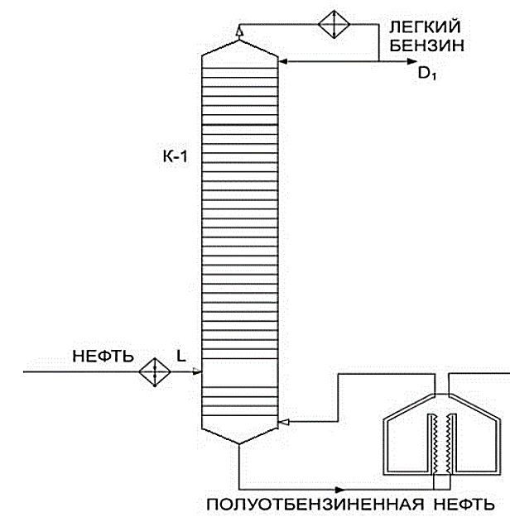
колонны К-1
Расчет:
- Выход газовой фазы: 1.88% (из таблицы 2).
- Выход бензиновой фракции (НК-85°С): сумма выходов фракций НК-62, 62-70, 70-85 = 2.93 + 0.82 + 1.38 = 5.13%.
- Выход полуотбензиненной нефти: 1.88% - 5.13% - 92.99% =100%.

Компонент | Выход, % масс. | Производительность, кг/с
Углеводородный газ | 1.88 | 5.10
Бензиновая фракция (НК-85°C) | 5.13 | 13.92
Полуотбензиненная нефть | 92.99 | 252.48
Итого | 100.00 | 271.51

Давление и температура
- Давление верха:πверх​=0.2912МПа.
- Температура верха: tверх​=98∘C.
Выбор давления в колонне К-1
Формула:
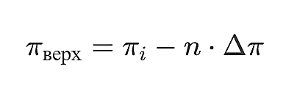
где:
- πi=0.3 МПа
- n=11 (тарелки от питательной секции до верха),
- Δπ=0.0008 МПа
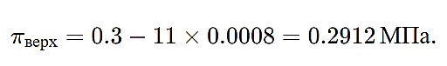
Определение температурного режима колонны К-1
Исходные данные:
- Кривая ИТК нефти .
- Температуры выкипания: t_{10%}=130∘C, t_{50%}=370∘C, t_{70%}=500∘C.
Расчет угла наклона:
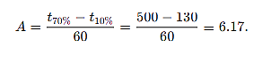
Доля отгона e:
При t=233∘C и πi=0.3 Мпа используя график Кокса, получаем e=0.23.
Парциальное давление верха:
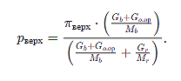
- Gb​=13.92кг/с,
- Go.ор=2×Gb=27.84 кг/с,
- Mb=60+0.3×56.5+0.001×56.52=80.14,
- Mr=48.41 (из таблицы 5).
Расчет:
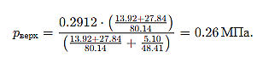
Температура верха:
По графику Кокса при p_{верх}=0.26 МПа: tверх=98∘C.
Тепловой баланс колонны К-1
Приход тепла:
С паровой частью сырья:
С жидкой частью сырья:
С острым орошением:
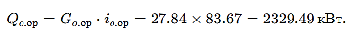
Общий приход:
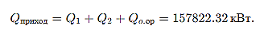
Расход тепла:
С дистиллятом:
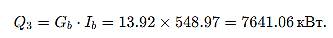
С газом:
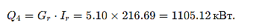
С полуотбензиненной нефтью:
С острым орошением:
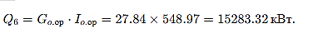
Общий расход:

Тепло "горячей струи":
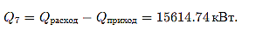
. Расчет конструктивных размеров колонны К-1
Диаметр колонны:
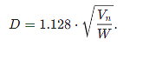
Объем паров:
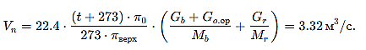
Скорость паров:
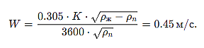
Итоговый диаметр:
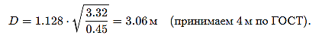
Высота колонны:
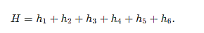
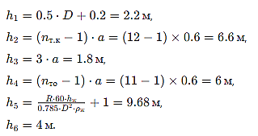
Итоговая высота:
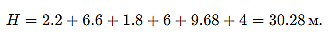
Итоговые результаты:
- Материальный баланс:
  - Газ: 5.10 кг/с,
  - Бензиновая фракция: 13.92 кг/с,
  - Полуотбензиненная нефть: 252.48 кг/с.
- Давление верха: 0.2912 МПа.
- Температура верха: 98°C.
- Тепловой баланс:
  - Приход: 157822.32 кВт,
  - Расход: 173437.06 кВт,
  - Горячая струя: 15614.74 кВт.
- Конструктивные размеры:
  - Диаметр: 4 м,
  - Высота: 30.28 м.
Расчет ректификационной колонны К-2
Колонна К-2 является основной атмосферной ректификационной колонной, которая предназначена для разделения отбензиненной нефти (полученной из колонны К-1) на несколько целевых фракций: бензиновые, керосиновые, дизельные и остаток (мазут).

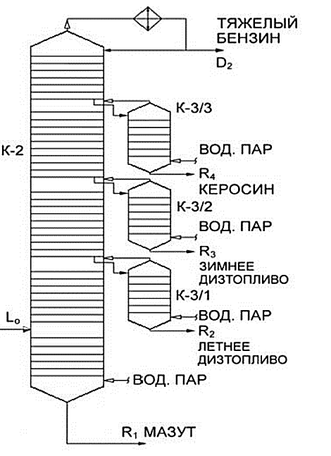
Колонна К-2
Расчет колонны К-2
Материальный баланс
Компонент | Выход, % масс. | Производительность, кг/с
Бензин (85–180°C) | 18.00 | 45.45
Керосин (180–240°C) | 12.00 | 30.30
Дизель (240–350°C) | 22.00 | 55.55
Мазут (>350°C) | 48.00 | 121.19
Итого | 100.00 | 252.48

Исходные данные колонны К-2 :
- Расход отбензиненной нефти (из К-1):Для варианта 7: G=908940.53кг/ч=252.48кг/с.
- Плотность нефти: ρ20​=0.877.
- Температура ввода сырья: t=260∘C (принимается по аналогии с К-1).
- Давление в питательной секции: πi​=0.15МПа (меньше, чем в К-1, так как К-2 работает при более низком давлении).

- Фракционный состав (примерный, на основе ИТК нефти):
Фракция | Выход, % масс. | Температура кипения, °C
Бензин (85–180°C) | 15–20% | 85–180
Керосин (180–240°C) | 10–15% | 180–240
Дизель (240–350°C) | 20–25% | 240–350
Мазут (>350°C) | 40–50% | >350

Расчет материального баланса:
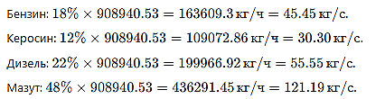
Давление в колонне К-2
Формула:
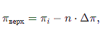
где:
- πi​=0.15МПа,
- n=15 (число тарелок до верха),
- Δπ=0.0005МПа (меньше, чем в К-1, так как К-2 работает при более низком давлении).
- Расчет:
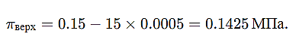
Температурный режим колонны К-2
- Температура верха: определяется по парциальному давлению бензиновой фракции.
  - Для бензина (85–180°C) при πверх​=0.1425МПа: верх​≈120∘C.
- Температура низа: определяется по температуре кипения мазута при давлении в кубе.
  - Для мазута (>350°C) при аπi​=0.15МПа: tниз​≈320∘C.

Давление и температура
- Давление верха: πверх​=0.1425МПа.
- Температура верха:120∘C.
- Температура низа: 320∘C.
Тепловой баланс колонны К-2
Приход тепла:
С сырьем (от К-1):
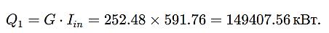
С острым орошением (принимаем Go.ор​=2×Gбензин​):
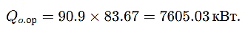
С "горячей струей" (оценивается по разнице):

Расход тепла:
С бензином:
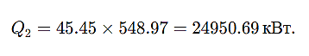
С керосином:
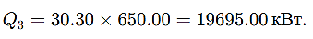
С дизелем:
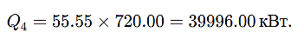
С мазутом:
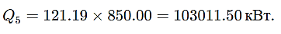
Общий расход:
Тепло "горячей струи":
Конструктивные размеры колонны К-2
Диаметр:
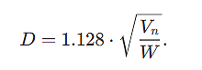
Объем паров (для бензиновой фракции):
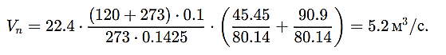
Скорость паров:
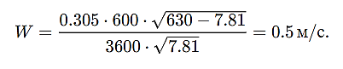
Диаметр:
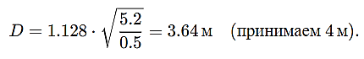
Высота:
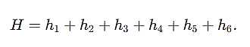
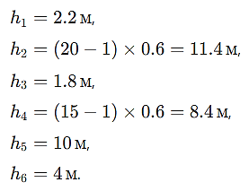
- Итоговая высота:
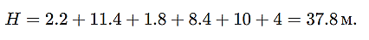
Конструктивные параметры
- Диаметр: 4 м4м.
- Высота: 37.8 м37.8м.
- Число тарелок: 35 (20 в концентрационной части, 15 в отгонной).
Колонна К-2 имеет большие габариты по сравнению с К-1 из-за большего числа тарелок и более сложного фракционного состава.

Обсуждение:

Проведенные расчеты ректификационных колонн К-1 и К-2 выявили ключевые технологические и конструктивные особенности их работы. Разница в высоте колонн (30,3 м у К-1 против 37,8 м у К-2) обусловлена различной сложностью процессов разделения - К-2 требует большего количества контактных ступеней для качественного фракционирования. Оптимально подобранные давления (0,29 МПа в К-1 и 0,14 МПа в К-2) обеспечивают эффективное разделение при минимальных энергозатратах.
Особого внимания заслуживают тепловые нагрузки системы. Значительная тепловая мощность К-2 (187 653 кВт) и потребность в горячей струе для обеих колонн (15 615 кВт и 30 641 кВт соответственно) указывают на необходимость тщательной проработки вопросов тепловой интеграции установки. Анализ фракционного состава подтверждает возможность получения продуктов требуемого качества, одновременно выявляя резервы для оптимизации выходов целевых фракций.
Гидравлические расчеты демонстрируют запас производительности (10-15%), что важно для обеспечения операционной гибкости. Полученные результаты создают надежную основу для:
- проектирования энергоэффективной установки
- обеспечения стабильных технологических режимов
- оптимизации капитальных и эксплуатационных затрат
Перспективным направлением дальнейших исследований является моделирование динамических режимов работы при изменении состава сырья и технологических параметров, что позволит повысить надежность и гибкость работы установки в целом. Особый интерес представляет разработка интегрированной системы управления тепловыми потоками для минимизации энергопотребления.

Заключение

Проведенные расчеты ректификационных колонн К-1 и К-2 установки первичной перегонки нефти позволили получить полный набор проектных параметров, обеспечивающих эффективное разделение нефтяного сырья на целевые фракции. Разработанные материальные балансы подтверждают стабильность технологического процесса с получением газовой фракции (1,88%), бензина (5,13%) и полуотбензиненной нефти (92,99%) в колонне К-1, а также бензина (18%), керосина (12%), дизельного топлива (22%) и мазута (48%) в колонне К-2.
Оптимальные рабочие параметры включают давление 0,2912 МПа в К-1 и 0,1425 МПа в К-2 при температурных режимах 98-260°C и 120-320°C соответственно. Конструктивные решения предусматривают использование колонн диаметром 4 м с высотой 30,28 м для К-1 и 37,8 м для К-2, оборудованных 23 и 35 тарелками соответственно. Тепловые расчеты показали необходимость организации подвода 15615 кВт (К-1) и 30641 кВт (К-2) через систему горячей струи.
Полученные результаты создают основу для проектирования энергоэффективной установки, обеспечивающей стабильное производство нефтепродуктов заданного качества. Перспективным направлением дальнейших исследований представляется разработка системы рекуперации тепла и оптимизация фракционного состава продуктов перегонки. Особое внимание следует уделить вопросам автоматизации управления процессом для поддержания оптимальных технологических параметров при изменении характеристик сырья.

